 | 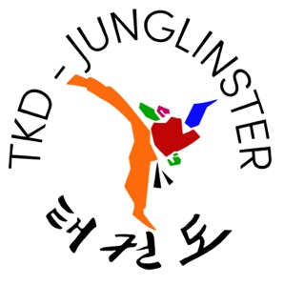

Dear parents, dear members,
We cordially invite you to attend a training session that will be held together with your child and our trainer Romain Dicken on March 18 from 10:30 am to 12:00 pm in the Sports Hall of the "Gaston Stein Center".
Before the training session, at 10:00 pm will take place our general meeting.
After the training we meet for a glass and a brunch together.
Program:
- Warm up session
- Training, simple exercises, at your own pace and without forcing yourself
- Relaxation exercises
Material:
- Athletic shoes and comfortable fit
We would be honored by your presence.

The committee

Cher parents, cher membres,

Nous vous invitions cordialement à assister à une séance d’entraînement qui se déroulera, ensemble avec votre enfant et notre entraîneur Romain Dicken, le 18 mars, de 10h30 à 12h00 dans le hall Sportif du « Centre polyvalent Gaston Stein ».
Avant la séance d’entraînement, à 10h00 aura lieu notre assemblée générale.

Nous vous retrouvons après pour un pot et un Brunch amical.

Programme :
- Séance de réchauffement
- Entraînement, exercices simples, à votre rythme et sans se forcer
- Exercices de relaxation

Matériel :
- Chaussures de sport et tenue confortable

Nous serions honoré par votre présence.

Le comité

Liebe Eltern, liebe Mitglieder,

Wir laden Sie herzlichst ein, an einer gemeinsamen Trainingseinheit zusammen mit ihrem Kind und Meister Kim teilzunehmen, am 21. März von 10h00 bis 12h00 in der Sporthalle von „Centre polyvalent Gaston Stein“.
Vor der Trainingseinheit, um 10h00 findet unsere Generalversammlung statt.

Wir treffen uns nach dem Training auf ein Glas und einen gemeinsamen Brunch.

Programm:
- Aufwärmübungen
- Einfache Trainingsübungen, in Ihrem Rhythmus und ohne Überanstrengung
- Entspannungsübungen

Material:
- Sportschuhe und bequeme Kleidung

Wir freuen uns auf ihre Anwesenheit.

Das Komite

